|  |  |
| --- | --- |
| Projet Encolleuse | LIVRABLE 4  Intégration-Ergonomie  L’ÉQUIPE (GROUPE 4)  Valentin Pain (chef de projet) Nathan Poret Benjamin Brifault Arthur Lecras |

Table des matières

Introduction 5

Contexte 5

La situation 5

Répartition des travaux 5

Objectifs 6

Objectifs du projet 6

Objectifs du livrable 6

Présentation du prototype 7

Modélisation du prototype 7

Choix du bras robotique 8

Choix du lecteur RFID 9

Cycle séquentiel du bras manipulateur 13

Explication des étapes 13

Grafcet 15

Choix du récipient de colle 16

Système de chauffe de l’extrudeur 17

Cadence de la ligne 18

Visualisation de la ligne 19

Ergonomie et TMS 20

Estimation des potentiels coûts 21

Scenarii possibles pour notre solution 22

Scenarii de problèmes 22

Scenarii de maintenances 22

Scenarii en production 23

Scenarii d’évolution 23

Limites et risques de nos solutions 24

RFID Monza R6 24

Risque de mauvaise lecture 24

Risque de sécurité 24

Évolutions de l’analyse fonctionnelle 24

Conclusion 25

Références et bibliographie 26

Annexes 27

**Table des figures**

[Figure 1 : Schéma représentatif des différentes phases du projet 5](https://viacesifr-my.sharepoint.com/personal/nathan_poret_viacesi_fr/Documents/Projet%20Encolleuse/Livrables/4%20-%20Intégration%20Ergonomie/Groupe4-Intégration-Ergonomie.docx#_Toc103935995)

Figure 2 : Prototypage chaîne de production (vue avant) 7

Figure 3 : Prototypage chaîne de production (vue arrière) 7

Figure 4 : Tableau comparatif des bras robotiques Universal Robots 8

Figure 5 : Modélisation 3D du prototype avec la portée du bras robotique UR3 8

Figure 6 : Modélisation 3D du prototype avec la portée du bras robotique UR5 9

Figure 7 : Modélisation 3D du prototype avec la portée du bras robotique UR10 9

Figure 8 : Tableau comparatif des caractéristiques techniques des lecteurs RFID 10

Figure 9 : Tableau de comparaison des intervalles des lecteurs RFID et de l'appartenance de l'étiquette RFID à ces intervalles 12

Figure 10 : Grafcet rechargement de colle (gauche), Grafcet encollage de 2 capots simultanément (droite) [voir svg] 15

Figure 16 : Réservoir de colle type 16

Figure 19 : Idée d'amélioration du contrôle de la température du système 17

Figure 11 : Tableau des différents coûts des produits 21

# Introduction

Ce quatrième et dernier document présente la fin de la réalisation de ce projet. Tout au long de celui-ci, nous constituerons l’étude de l’intégration de l’encolleuse dans une chaîne de production industrielle et proposeront un prototype du système en 3D. Un rappel de l’analyse fonctionnelle et des risques sera mis en avant afin de déterminer des scenarii possibles. Nous conclurons alors sur l’ensemble du projet par rapport aux attentes initiales.

# Contexte

## La situation

Le client de Madame Ash souhaite intégrer une encolleuse automatique dans sa chaîne de production. Une vidéo 360° a été mise à disposition pour observer la chaîne dans laquelle sera intégré le prototype.

La société Tobeca lui a fourni un prototype d'encolleuse à partir d'une imprimante 3D (Creality CR20) utilisant une carte Raspberry Pi pour l'acquisition d'images permettant de visualiser les cordons de colle afin de contrôler la qualité de l'encollage. Il reste simplement à exploiter ce prototype pour l'intégration à la chaîne.

Dans ce cadre, elle a lancé un appel d'offre pour réaliser cette exploitation et c’est notre société, Solution 3D, qui a répondu à cet appel d'offre.

## Répartition des travaux

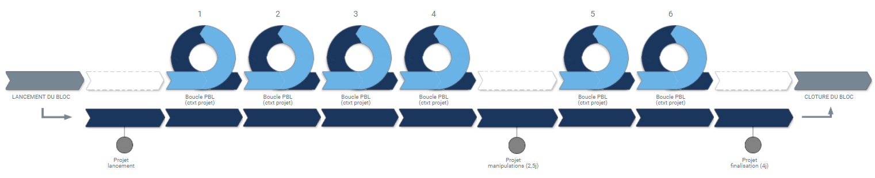Les différentes phases de ce projet sont répertoriées sur le schéma suivant :

Figure 1 : Schéma représentatif des différentes phases du projet

# 

À noter que ce présent livrable se limite à la sixième boucle PBL.

# Objectifs

## Objectifs du projet

Après avoir répondu à l’appel d’offre, le prototype de l’encolleuse nous a été fourni. Grâce à ce prototype, nous pouvons maintenant réaliser des tests fonctionnels du système et vérifier les attentes du client concernant celui-ci. Ces tests seront évidemment précédés d’une étude en détail de l’encolleuse et des possibles risques de manipulation ainsi qu’une modélisation mathématique permettant de comprendre et de configurer la machine de la meilleure façon possible. L’intégration de cette encolleuse au sein d’une chaîne de production sera également prévue et décrite suivant un processus spécifique.

## Objectifs du livrable

Quant au présent livrable « Intégration-Ergonomie », celui-ci devra intégrer les éléments suivants :

* Intégration à la chaine de production incluant l'industrialisation du prototype de manière à encoller 1000 coques sans rechargement
* Les différents scenarii à l’aide de l’analyse fonctionnelle et des risques.

Une conclusion sera ensuite donnée pour chaque partie afin de remettre les éléments trouvés dans notre contexte de projet.

# Présentation du prototype

## Modélisation du prototype

Le prototypage ci-dessous a été modélisé pour avoir un meilleur aperçu de l’intégration du système d’encollage de capots. Pour augmenter la rapidité de production de la chaîne, il a été défini qu’il y aurait deux encolleuses en parallèles. C’est pourquoi, comme il est possible de l’observer sur les images ci-dessous, les encolleuses sont séparées par un bras mécanique permettant de manipuler les capots des bacs de réserve (de capots) jusqu’à la chaîne de production en passant par leur encollage.

Les capots seront donc encollés en parallèles mais de façon désynchronisée pour permettre au bras mécanique de manipuler les capots d’une encolleuse pendant que l’autre appliquera de la colle sur un capot.

Le pot de colle et son couvercle se trouveront à gauche du bras mécanique sur la première image ci-dessous.

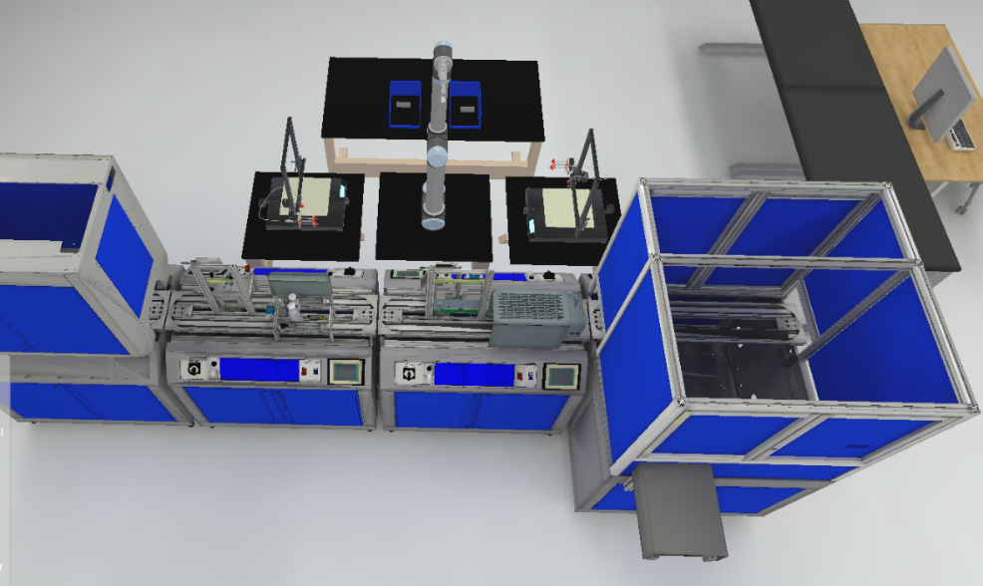

Figure 2 : Prototypage chaîne de production (vue avant)

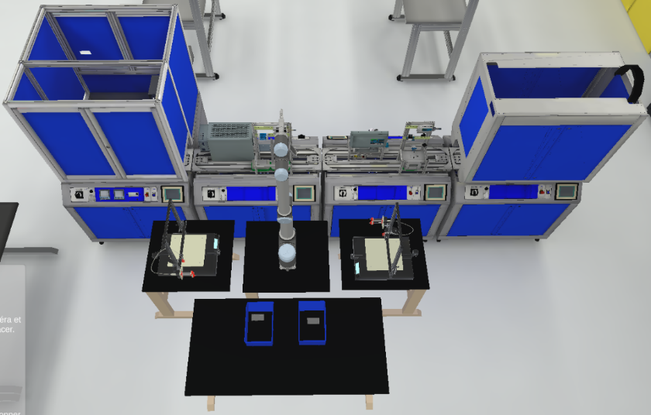

Figure 3 : Prototypage chaîne de production (vue arrière)

## Choix du bras robotique

Dans l’objecd’tif automatiser au maximum la chaine de production, un bras robotique est nécessaire pour recharger la colle de l’encolleuse et pour mettre le capot sur la chaine de production sans assistance humaine. Le choix se fera parmi trois bras robotique : l’UR3, l’UR5 et l’UR10. Voici un tableau comparant leurs spécificités techniques :

|  |  |  |  |
| --- | --- | --- | --- |
| **Modèle** | **UR3** | **UR5** | **UR10** |
| **Charge maximale** | 3 kg | 5 kg | 10 kg |
| **Portée** | 500 mm | 850 mm | 1300 mm |
| **Encombrement** | Ø118 mm | Ø149 mm | Ø190 mm |
| **Plages d’articulation** | +/- 360° Rotation infinie sur le dernier axe | +/- 360° sur toutes les articulations | +/- 360° sur toutes les articulations |
| **Vitesse** | 3 axes du poignet : 360 °/sec.  Autres axes : 180 °/sec.  Outil : Généralement 1 m/s. | Articulation : Max 180 °/s.  Outil : Environ 1 m/s | Base et épaule : 120 º/s.  Coude, Poignet 1, Poignet 2, Poignet 3 : 180 º/s.  Outil : Environ 1m/s. |

Figure 4 : Tableau comparatif des bras robotiques Universal Robots

Le bras robotique le plus rapide est le modèle UR 3, de plus sa charge maximale est suffisante pour transporter la colle ainsi que les capots. Cependant, celui-ci a une portée beaucoup trop courte. D’après la modélisation 3D fourni précédemment, et après avoir comparé en taille réelle dans le laboratoire, il est plus sensé d’utiliser le bras UR 10 car sa portée couvre l’entièreté du plan du travail contrairement aux modèles UR3 et UR5.

Figure 5 : Modélisation 3D du prototype avec la portée du bras robotique UR3

Figure 6 : Modélisation 3D du prototype avec la portée du bras robotique UR5

Figure 7 : Modélisation 3D du prototype avec la portée du bras robotique UR10

## Choix du lecteur RFID

Un système RFID permet d’identifier un objet, d’en suivre le cheminement et d’en connaître les caractéristiques à distance grâce à une étiquette émettant des ondes radio, attachée ou incorporée à l’objet. Dans ce cas, chaque capot de téléphone possède une puce RFID collée à l’intérieur celui-ci. Cette puce contient toutes les informations de personnalisation du téléphone. Les puces RFID des téléphones sont des Monza R6. Ces dernières sont capables de suivre les stocks et assure la traçabilité du produit lors des étapes de production. Voici les caractéristiques du RFDI Monza R6 :

* Mémoire EPC : 96 bits
* Sensibilité de lecture : -22.1 dBm
* Sensibilité d’écriture : -18.8 dBm
* Vitesse d’écriture de la mémoire : 32 bits / 1.6 ms
* Intervalle de fréquence d'utilisation : 860 – 960 MHz (UHF : ultra haute fréquence)
* Gain standard : 2.15 dBi

L’objectif est de trouver le lecteur RFID idéal, capable de communiquer avec le RFID à 2 m de distance, parmi les trois modèles suivants :

* Le **TRF7963A** (*Normes mondiale de communication :* ISO/IEC 14443A, ISO/IEC 14443B)
* Le **V780-HMD68-ETN-EU** (Version Européenne, *Normes mondiale de communication :* ISO/IEC 18000-63)
* Le **qID - R1240IE** (Version Européenne, *Norme mondiale de traçabilité :* EPC C1G2, *Norme mondiale de communication :* ISO 18000-63)

|  |  |  |  |
| --- | --- | --- | --- |
| **Appareil** | **TRF7963A** | **V780-HMD68-ETN-EU** | **qID - R1240IE** |
| Sensibilité / puissance programmable en sortie | 20 dBm ou 23 dBm | 15 à 27 dBm | 18 niveaux entre 8 dBm et 25 dBm |
| Fréquences utilisés | 13.56 MHz | 4 canaux :  865.7/866.3/866.9/867.5 MHz | Des canaux entre :  865.6 et 867.6 MHz |
| Distance maximale | ? | 2 m (optimale)  4.44 m (max lecture)  3.82 m (max écriture) | 1.5 m (optimale)  7 à 8 m en changeant les paramètres |

Figure 8 : Tableau comparatif des caractéristiques techniques des lecteurs RFID

Puisque le RFID Monza R6 communique sur des ultra hautes fréquences entre 860 – 960 MHz alors, il nous faut éliminer l’appareil TRF7963A car celui-ci communique sur la très haute fréquence de 13.56 MHz et non sur de l’ultra haute fréquence. Ensuite, dans l’objectif d’obtenir les valeurs de puissance (dBm) dont l’étiquette RFID a besoin afin de pouvoir communiquer avec le lecteur, il faut poser l’équation de Friis qui déterminera l’équation du PIRE (*Puissance Isotrope Rayonnée Équivalente*). L’équation du PIRE va permettre de connaitre la puissance qu'il faudra appliquer à l’antenne isotrope du lecture RFID pour obtenir le même champ dans la direction de l'antenne où la puissance émise de l’étiquette RFID est maximale. Elle servira à obtenir les valeurs voulues pour activer le mode lecture et le mode écriture de l’étiquette RFID :

* Avec D la distance en m
* Avec f la fréquence en Hz
* Avec c la vitesse de la lumière de l’air en m/s .

Pour pouvoir appliquer la formule, il faut choisir une fréquence commune dans les intervalles [860 ; 960] (*Monza R6*), [865.6 ; 867.6] (*qID - R1240IE*) et [865.7, 866.3, 866.9, 867.5] (*V780-HMD68-ETN-EU*), nous choisissons la fréquence commune de 867.5 MHz.

PIRE en lecture de l’étiquette RFID Monza R6 :

PIRE en écriture de l’étiquette RFID Monza R6 :

D’après les calculs, Il est nécessaire que le lecteur RFID puisse produire un intervalle de puissances intégrant les valeurs 12.98 dBm et 16.28 dBm pour que l’étiquette RFID Monza R6 puisse être lisible. Afin de déterminer quel appareil, entre le V780-HMD68-ETN-EU et qID - R1240IE, sera le plus adapté pour communiquer avec l’étiquette RFID Monza R6, des calculs du PIRE du minimum et du maximum seront effectués dans un premier temps et permettront ainsi de déterminer l’intervalle de fonctionnement des lecteurs. Puis, une vérification de l’appartenance à l’intervalle des valeurs en lecture et écriture de l’étiquette RFID sera apporté afin de déterminer quel sera le lecteur RFID requit.

PIRE minimale de l’appareil **qID - R1240IE** :

PIRE maximale de l’appareil **qID - R1240IE** :

PIRE minimale de l’appareil **V780-HMD68-ETN-EU**:

PIRE maximale de l’appareil **V780-HMD68-ETN-EU**:

Comparaison des intervalles des appareils de lecture RFID et vérification de l’appartenance des valeurs de l’étiquette RFID dans ces intervalles :

|  |  |  |  |  |  |
| --- | --- | --- | --- | --- | --- |
|  | **qID - R1240IE** | **V780-HMD68-ETN-EU** |  |  | **Nécessité du**  **Monda R6** |
| **Min** | 10.15 dBm | 17.15 dBm |  | **Lecture** | 12.98 dBm |
| **Max** | 27.15 dBm | 29.15 dBm |  | **Écriture** | 16.28 dBm |

Figure 9 : Tableau de comparaison des intervalles des lecteurs RFID et de l'appartenance de l'étiquette RFID à ces intervalles

Après le tableau, seul le lecteur RFID **qID - R1240IE** possède l’intervalle requis afin de pouvoir communiquer en lecture et en écriture avec l’étiquette RFID Monda R6.

Le lecteur RDIF sera placé au plafond, au-dessus du bras robotique. Cependant, la portée optimale du **qID - R1240IE** est de 1.50 m et ne respecte pas la contrainte de 2 m. Afin de palier le problème, la lecture et écriture de l’étiquette RFID se fera au moment où le bras robotique sera dans la portée du lecteur. De plus, cette solution va permettre la lecture et l’écriture d’une unique étiquette RFID sans impacter les autres stockées sur le côté et ceux sur la chaine de production.

# Cycle séquentiel du bras manipulateur

Cette partie va présenter le GRAFCET du bras robotique permettant l’automatisation de l’utilisation de l’encolleuse pour 1000 capots dans une chaine de production. Un GRAFCET est un mode de représentation et d'analyse d'un automatisme, notamment utilisé dans des systèmes à évolution séquentielle. Le système va commencer à la récupération du capot du téléphone depuis la ligne de production et terminer où le capot sera retiré de l’encolleuse.

## Explication des étapes

1. Remplissage de colle de la seringue (une fois tous les 17 capots) :

* Commande à l’encolleuse de déplacer le plateau le plus à l'extérieur possible ;
* Le bras robotique exécute une rotation et se place au-dessus du pot de colle ;
* Le bras robotique ouvre sa pince et descend au niveau du galet du pot de colle ;
* Le bras robotique ferme sa pince sur le galet du pot de colle ;
* Le bras robotique remonte avec le galet du pot de colle et exécute une légère rotation pour se placer derrière le pot de colle ;
* Le bras robotique descend et ouvre sa pince pour poser le galet du pot de colle ;
* Le bras robotique remonte et exécute une rotation et se place devant le pot de colle ;
* Le bras robotique saisie le pot de colle sur le côté, le soulève puis exécute une rotation vers le plateau de l’encolleuse ;
* Le bras robotique dépose le pot de colle au milieu du plateau tout en le gardant saisi ;
* Le plateau de l’encolleuse se positionnement normalement ;
* La buse de l’encolleuse se positionne dans le pot de colle à une profondeur de 0.4 cm de la surface ;
* Le piston de la seringue de l’encolleuse est étiré et extrude de la colle jusqu’à ce que la seringue soit pleine à 75% (étirassions pendant n seconde) ;
* Une fois la seringue pleine, La buse remonte hors du pot de colle ;
* Le piston est tiré sur 0.17 cm pour purger la buse puis se place en 0 ;
* Le bras recule avec le pot de colle, remonte puis fait une rotation en direction de la table d’origine du pot de colle ;
* Le bras robotique descend et ouvre sa pince pour déposer le pot de colle ;
* Le bras robotique remonte et exécute une petite rotation pour se placer à côté du pot de colle, au-dessus du galet du pot de colle ;
* Le bras robotique se place au niveau du galet du pot de colle et le referme sa pince pour le saisir ;
* Le bras robotique remonte et exécute une petite rotation pour se placer au-dessus du pot de colle ;
* Le bras robotique dépose sur le dessus du pot de colle le galet ;
* Le bras robotique remonte.

1. Prendre le capot de téléphone dans la pile de capot :

* Le bras robotique exécute une rotation et se dirige au-dessus de la pile de capot se trouvant sur la table ;
* Le bras robotique ouvre sa pince puis se baisse à hauteur du premier capot ;
* Le bras robotique ferme doucement les pinces et saisie le capot ;
* Le bras robotique soulève le capot.

1. Déplacement du capot sur le plateau de l’encolleuse :

* Le bras robotique exécute une rotation ;
* Le bras robotique se place au-dessus du plateau de l’encolleuse ;
* Le bras robotique se baisse à hauteur du plateau et ouvre sa pince pour déposer le capot.

1. Lancement de l’expérience en fonction de paramètre réglé du régulateur :

* Commande d’exécution du GCODE ;
* Prise de photo ;
* Recalibrage des paramètres à l’aide du régulateur PID.

1. Déplacement du capot encollé sur la chaine de production :

* Commande à l’encolleuse de déplacer le plateau le plus à l'extérieur possible ;
* Le bras robotique exécute une rotation et va au-dessus du capot encollé ;
* Le bras robotique ouvre sa pince et se baisse à hauteur du plateau du capot encollé ;
* Le bras robotique ferme sa pince et saisie le capot encollé ;
* Le bras robotique remonte et exécute une rotation en direction de la chaine de production ;
* Le bras robotique se place au-dessus de la pile de stockage des capots encollés appelé « dépose boitier de téléphone » dans la chaine de production ;
* Le bras robotique se place au-dessus de la pile de stockage et ouvre sa pince pour déposer le capot encollé.

Recommencer les étapes 2 à 5 en boucle pour encoller 17 capots puis recommencer l’étape 1.

## Grafcet

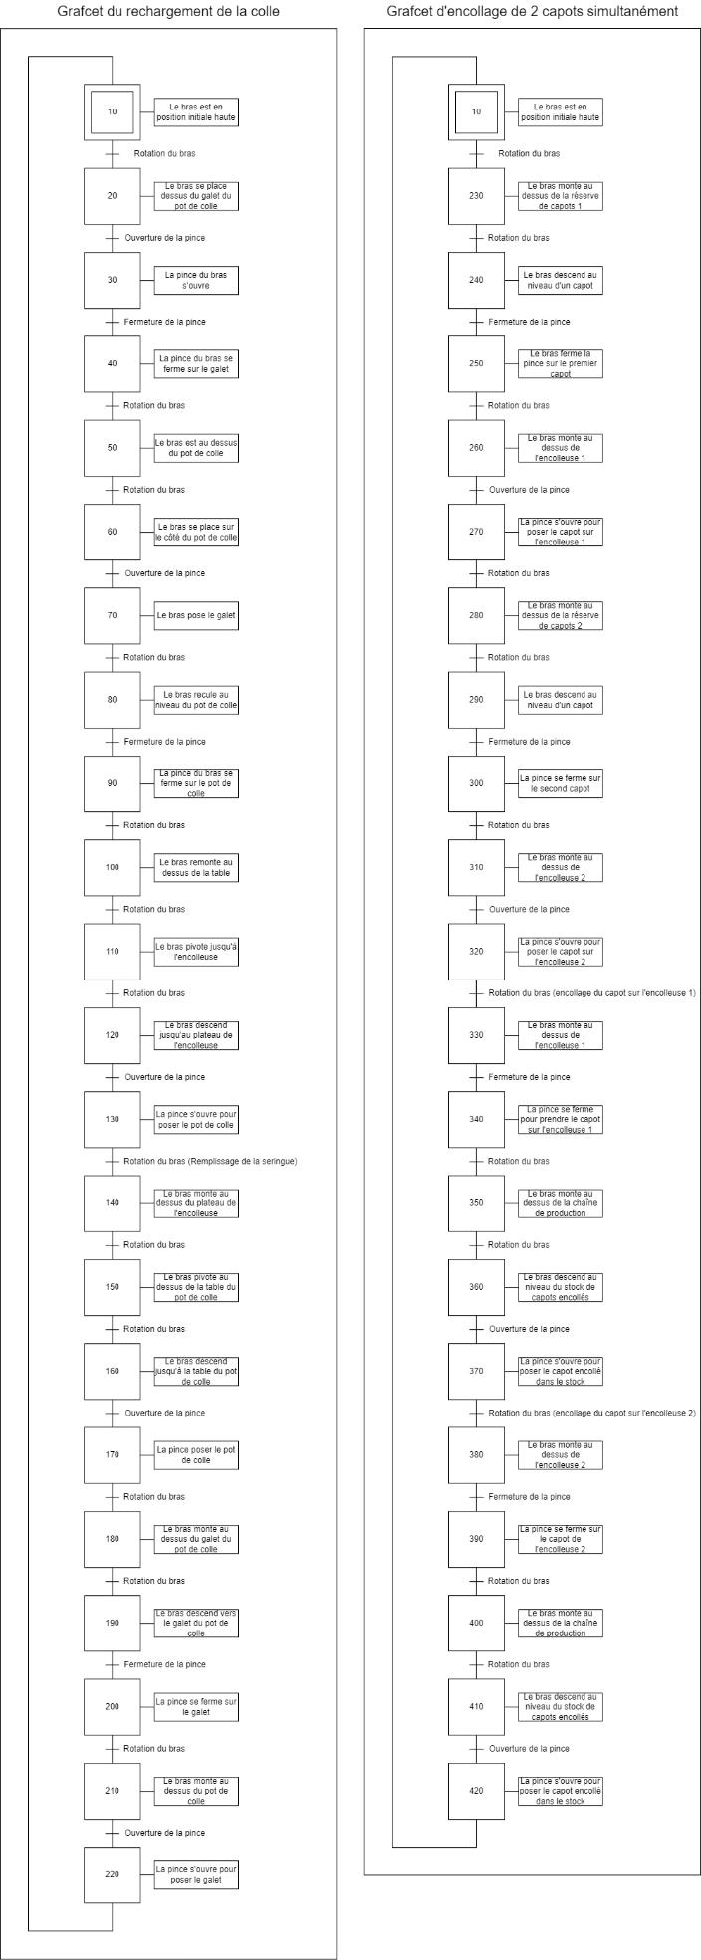

Figure 10 : Grafcet rechargement de colle (gauche), Grafcet encollage de 2 capots simultanément (droite) [[voir svg](https://nathan-poret.orion-dev.fr/Vendor/Assets/img/Grafcets_rechargement__encollage.svg)]

# Choix du récipient de colle

Pour pouvoir encoller 1000 capots, la seringue doit être rechargé régulièrement. Dans le précédent livrable, l’ensemble des calculs concernant le récipient de colle ont été effectués. C’est pourquoi, un pot de colle composé de 2 réservoirs (un réservoir contenant pour le premier rechargement et un réservoir contenant environ de colle pour les 57 autres rechargements) sera mis à portée du bras mécanique pour pouvoir être manipulé et procéder au rechargement de la seringue. Ceci nous a amené à ce type de prototype :

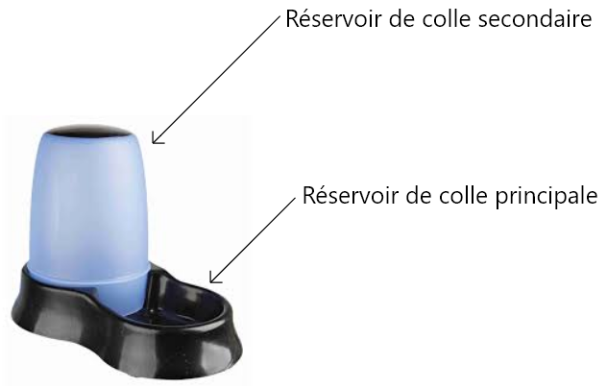

Figure 11 : Réservoir de colle type

Nous prévoyons ainsi d’imprimer (en 3D) la partie inférieure du prototype présenté ci-dessus. La partie supérieure représente alors notre réserve de colle sous forme de tube fixable le plus simplement possible.

Lors du rechargement, la buse ne peut être plongée dans la colle sur 0.4 cm pour ne pas endommager le capteur de température de colle. Celle-ci sera plongée dans la colle de 0.4 cm de hauteur par rapport au plateau, elle aura donc une hauteur totale de par rapport au plateau de l’encolleuse.

L’ensemble des coûts liés à ce prototype seront abordés plus bas dans ce document.

# Système de chauffe de l’extrudeur

Le but ici est de penser à une façon de contrôler la température de la colle dans le système afin d’avoir une texture de colle idéale pour le dépôt. Le fournisseur propose ainsi un système prévu spécialement pour répondre à cette contrainte décrit ici.

Selon le fournisseur, il est possible de faire évoluer le matériel en ajoutant un corps chauffant autour de la seringue ce qui permettrait ainsi de piloter la chauffe. L’idée se base sur un support chauffant en aluminium et le système suivant :

Figure 12 : Idée d'amélioration du contrôle de la température du système

Avec :

* **1** : deux cartouches chauffantes de 40W chacune (dans le cas du projet, une seule cartouche sera largement suffisante selon le fournisseur)
* **2** : une sonde de température enfoncée à mi-bloc pour avoir une lecture précise du bloc

Le diamètre intérieur du cylindre doit être adapté à la seringue pour que la chaleur puisse être transmise. Enfin, il faudra brancher la sonde de température ainsi que la cartouche chauffante à la place des éléments de la tête d’impression (ce qui nécessite donc une intervention physique sur l’imprimante puisqu’il faut couper les câbles de la tête de base afin d’y placer un connecteur permettant de brancher ce corps chauffant).

# Cadence de la ligne

L’étude de la cadence de la ligne dans le document précédent nous permet maintenant d’affirmer que :

* Le processus d’encollage dure environ 1m15 – 1m30
* Le processus de montage du téléphone (ateliers avant encollage) dure environ 2 minutes complètes

Le processus d’encollage est donc bien plus rapide (surtout avec notre système à 2 encolleuses) ce qui aura l’avantage de pouvoir accueillir une chaîne de production plus rapide en cas d’amélioration (en effet seul le bras robotique sera mis en pause en cas d’encollage trop rapide). Ces pistes d’améliorations agissent généralement soit sur un poste en particulier (le plus lent) ou sur la ligne complète. Installer une deuxième ligne du même type serait probablement trop couteux et peu adapté aux contraintes imposées. Toutefois, une mise en parallèle du poste 3 (poste d’assemblage du téléphone dans le boitier) aurait de nombreux avantages notamment en termes de rapidité (la durée de montage du téléphone correspond à plus de 60% du temps pour préparer le boitier à l’encollage).

Cette solution est, pour le moment, purement théorique et se doit d’être entendue et évaluée au préalable d’autant plus que celle-ci nécessiterait l’ajout d’un nouveau bras mécanique ce qui peut rapidement se trouver couteux.

# Visualisation de la ligne

Les solutions modernes de visualisation de lignes se rapportent, aujourd’hui, à l’utilisation de technologies telles que la réalité virtuelle ou encore la réalité augmentée. Celles-ci sont très utiles lorsqu’il s’agit de former du personnel, de placer notre solution dans l’environnement ou encore dans le cadre de la maintenance.

Grands acteurs des solutions industrielles modernes, ces solutions sont généralement mises en place à travers des objets connectés tels que des tablettes et des casques de réalité virtuelle. Nous préconisons ici l’utilisation de 2 objets connectés pour chaque besoin afin d’éviter tout problème au niveau du personnel. Le projet n’étant pour le moment, pas installé physiquement, nous proposons l’utilisation de la réalité augmentée (à l’aide d’une tablette connectée) afin de visualiser l’espace qu’occuperait notre solutions prototype. Ceci permettra de comprendre les potentielles limites du prototype si elles existent et le rendu visuel sera du même type que l’image du prototype proposée plus haut dans ce document.

Enfin, l’utilisation de la réalité virtuelle permettra aux équipes d’être rapidement formées en cas d’absence du personnel existant ou tout simplement de recrutement. La solution demande cependant la création du logiciel ainsi que l’achat d’un casque de réalité virtuelle et des « manettes » pour les opérations manuelles par exemple. Toutefois, les avantages de ces solutions modernes sont rapidement visibles et les coûts sont généralement rentables sur le long voire court termes. La partie budget liée à l’implémentation de ces technologies se trouve plus bas dans ce document.

# Ergonomie et TMS

Le livrable précédent aura évoqué l’utilisation de diverses méthodes permettant ainsi d’améliorer l’ergonomie globale de la chaîne de production mais également d’éviter tout souci pouvant être lié à des troubles musculo-squelettiques. Ces solutions nous viennent du Lean Management (méthodes de gestion de production, de gestion et d’organisation qui ont largement faits leurs preuves au cours des années) et sont aujourd’hui très réputées :

* Méthode des 5S
* Kanban
* Les 6 sigmas
* Kaizen
* Etc

Celles-ci ont déjà été décrites et d’autres méthodes pourront également être ajoutées dans le futur en fonction de l’adaptabilité des ateliers et des équipes.

Nous nous intéressons ici aux outils permettant d’instaurer ce type de méthode. Ceux-ci sont en réalité très simples à mettre en œuvre et généralement peu couteux :

* Peintures au sol, notamment pour le rangement, l’installation ou le déplacement dans les endroits à risque
* Pictogrammes (avec documentation de ceux-ci)
* Instauration de réunions organisationnelles en équipe
* Utilisation de logiciels adaptés et conçus pour (le logiciel Trello par exemple est très connu pour la méthode Kanban)
* Mise à disposition d’équipements et d’ateliers spécialisés

La solution la plus couteuse reste généralement l’achat de solutions d’équipement voire d’ateliers spécialisés. Dans notre cas, des peintures au sol seront probablement à prévoir pour délimiter le poste d’encollage relativement externe à la chaîne de production (en parallèle). Le personnel devra alors s’assurer de correctement manipuler la recharge de colle afin de pas faire tomber de la matière et éviter tout risque. Des pictogrammes seront également installés autour de la chaîne de production et notamment autour du poste 6 lié à la chauffe du boitier complet. Enfin, nous recommandons la mise en place d’une documentation précise et accessible à tous (dont ce document pourra, par exemple, faire partie).

L’automatisation de l’encollage nous permet de réduire les actions humaines autour de la machine et ainsi grandement réduire les risques. Ceci ne doit, cependant, pas influencer la prise de décision et le niveau de rigueur appliqué au système (notamment lors de la maintenance).

# Estimation des potentiels coûts

L’ensemble des solutions évoquées ci-dessus ont bien évidemment un coût à la fois pour l’objet en tant que tel mais également pour son installation et sa maintenance. Le tableau ci-dessous résume l’ensemble de nos recherches concernant les produits potentiellement viables pour répondre aux différents besoins de la chaîne de production ainsi que leurs coûts :

|  |  |  |
| --- | --- | --- |
| **Produit** | **Coût estimé** | **Quantité à planifier** |
| Imprimantes CR-20 |  | 2 |
| Raspberry |  | 2 |
| Pic Solution 10cc de 100 pièces |  | 1 |
| Nordson FTL230-1 |  | 2 |
| Nordson MTLL013-06 |  | 2 |
| Nordson PV02-3062C |  | 1 |
| Buses Nordson 14 buses olive |  | 1 |
| Kit de montage CR20 |  | 2 |
| Bras robotique UR10 |  | 1 |
| Petite tables (70 cm x 70 cm x 75 cm) |  | 3 |
| Grande table (150 cm x 75 cm x 90 cm) |  | 1 |
| Impression 3d du récipient de colle (bobine de fil de 1kg) |  | 1 |
| Impression 3d du récipient de colle (impression par une entreprise) |  | 1 |
| Lecteur RFID Caen qID-R1240IE |  | 1 |
| Tablette |  | 2 |
| Casque VR |  | 2 |

Figure 13 : Tableau des différents coûts des produits

Total des coûts des produits : .

Salaire typique d’un technicien de maintenance industrielle : par an.

Marge à prévoir en cas d’imprévus pour une réparation : .

Après avoir évalué l’ensemble des coûts, nous suggérons de prévoir un budget de comprenant tous les coûts pour la première année. Puis, de les années suivantes pour payer le technicien de maintenance.

# Scenarii possibles pour notre solution

Les scenarii sont l’imagination de solutions face à un problème ou une évolution possible.

## Scenarii de problèmes

Le bras robotique peut faire un mouvement brusque imprévu et se dérégler. Il fera subir un décalage et faire dysfonctionner l’ensemble de la chaine de production. Un mouvement inopiné et brusque peut aussi mener à des casses et en conséquence entraîner des coûts supplémentaires à la maintenance.

Le bras robotique peut aussi avoir des problèmes au niveau de ses outils, par exemple, un problème au niveau de sa pince et faire tomber du matériel comme un capot ou une réserve de colle ce qui met en péril la suite des encollages, pour régler ce problème un arrêt d’urgence va devoir avoir lieu, et du temps va être perdu pour la maintenance de l’appareil.

Le lecteur RFID peut ne pas lire les informations d’une étiquette RFID d’un capot, et provoquer un manque de traçabilité et d’adaptation du système. Cela va impacter la qualité du produit et les données statistiques de la chaine de production.

Le capot peut être de mauvaise qualité et casser pendant la production, cela va affecter la qualité de l’encollage du capot et peut même dérégler une partie de la chaine de production. En effet, si un capot casse dans les pinces du robot, il est possible que celui-ci ne soit plus déplacé et stationne (reste statique), dans le meilleur des cas, celui-ci peut tomber par terre et ne gêner aucune étape de production. Tandis que dans le pire des cas, le capot peut tomber sur l’encolleuse et affecter gravement la qualité des autres capots cherchant à être encollé.

## Scenarii de maintenances

Plusieurs scenarii de maintenances sont possibles et rassemblent des solutions répondant aux problèmes imaginés lors des scenarii précédents. Ces maintenances seront nécessaires avant de lancer la production. Afin de garantir la bonne qualité d’encollage des capots, il faut bien nettoyer le plateau de l’encolleuse ainsi que le système d’extrudage. De plus, il est nécessaire d’assurer le rechargement en colle des encolleuses en assurant le stockage des réserves de colle au préalable. Après plusieurs encollages, il arrive parfois que des dépôts de colles soient sur les instruments (plateau, seringue, tuyau et buse), il est donc indispensable de nettoyer l’ensemble de ces instruments. Afin d’éviter les problèmes après plusieurs encollages, notamment provoqués par la vibration des moteurs causant le changement de hauteur du plateau. Il faut donc, à la suite de chaque cycle, vérifier avec une feuille de papier la hauteur du plateau, et en cas de dérèglement, régler cette hauteur. De même, il faudra contrôler le calibrage du bras robotique et de la chaine de production afin de garantir un bon fonctionnement du système.

## Scenarii en production

Lors de la production, afin de garantir une quantité de capots suffisante, il est nécessaire de renouveler le stock lorsque que le bras robotique prend les derniers capots de la réserve.

## Scenario d’évolution

Le scenario le plus probable d’évolution de la solution actuelle est l’intégration complète de l’encolleuse à la chaine de production. C’est-à-dire la suppression complète du bras robotique, des encolleuses externes ainsi que des tables. L’avantage sera la réduction considérable du temps de déplacement entre les anciennes encolleuses et la chaine de production. De plus, ayant le bras robotique en moins, cela va réduire le temps de maintenance de l’ensemble du matériel. Cependant, cette solution nécessite l’ajout d’une nouvelle composante à la chaine de production et peut donc représenter un coût supplémentaire. D’un point de vue technique, La solution changera un peu, au lieu d’encoller le capot, la base sera encollée. Il suffira de remplir le réservoir de capot non encollé et d’en ajouter au fur et à mesure de l’expérience au lieu de faire une pile de capot sur la table.

# Limites et risques de nos solutions

## RFID Monza R6

### Risque de mauvaise lecture

Les ultra hautes fréquences, ont des difficultés à traverser les éléments dit « conducteurs » comme les plaques métalliques et rend ainsi les étiquettes illisibles. Il faut donc faire attention qu’aucun conducteur n’obstrue la voie entre le lecteur RFID et l’étiquette RFID. Ensuite, les systèmes RFID peuvent subir des interférences. Cela est possible à cause d’autres appareils utilisant des ondes radio sur une fréquence proche voire commune. Cela peut être provoqué, par exemple, par des talkies-walkies. La présence de tours de téléphonie mobile peut aussi interférer avec ces ondes radio.

### Risque de sécurité

Le RFID Monza R6 classique ne possède aucun système de protection de donnée. Cependant la version Monza R6-A résout ce problème et fourni un système d’authentification avec un mot de passe.

## Évolutions de l’analyse fonctionnelle

Comme nous avons pu le remarquer tout au long de ce projet, l’analyse fonctionnelle est loin d’être un simple document fixe. À travers ce livrable et le précédent, notre a fait tout son possible afin de faire correspondre des solutions modernes à l’ensemble des nouvelles attentes. Cependant, nous sommes conscients que la chaîne a de grandes chances d’évoluer dans le futur. Parmi les risques concernant la modification de l’analyse fonctionnelle, nous retrouvons généralement :

* Une redéfinition du besoin qui n’est plus exacte
* Un trop grand nombre d’attentes et de contraintes ce qui pourrait complexifier énormément le document et la future implémentation du produit en question

Nous demandons donc à l’équipe de prendre en compte ces risques et de continuer à utiliser la méthode APTE créée et adaptée pour répondre à cela.

# Conclusion

Après avoir redéfini l’analyse fonctionnelle du système dans l’objectif d’intégrer l’encolleuse dans la chaine de production, un prototype de la solution a été apporté. Ce prototype a été créé en fonction de choix techniques démontrés. Afin de mettre en lumières le fonctionnement du prototype, son cycle séquentiel a été créé et mis en avant dans ce document. Ensuite, un budget prévisionnel a été exprimé dans le but de prévoir les coûts autour de cette manœuvre. Enfin, les différents risques et scénarii ont été pensés dans l’objectif de visualiser le fonctionnement et les éventuels problèmes en production.

Dans les prochaines semaines, nous aurons l’occasion de discuter et de valider l’ensemble de notre projet, en partant de nos débuts avec la modélisation mathématique jusqu’au document ici présent représentant ainsi l’aboutissement de notre réflexion.

# Références et bibliographie

Troubles musculo-squelettiques : « Monod, Hugues. Ergonomie. Ed. Techniques Ingénieur, 2003. »

Troubles musculo-squelettiques : « Troubles Musculo-Squelettiques - Ministère Du Travail, de l’Emploi et de l’Insertion. »

Universal Robots 3 : « UR3 Technical Specifications Réf. 110103 »

Universal Robots 5 : « UR5 Caractéristiques techniques Réf. 110105 »

Universal Robots 10 : « UR10 Caractéristiques techniques Réf. 110110 »

MONZA R6 : « IMPINJ TAG CHIP DATASHEET IPJ-W1700, Impinj Monza R6 Tag Chip Datasheet »

TRF7963A : « TRF7963A Fully Integrated 13.56-MHz RFID Reader/Writer IC For ISO/IEC 14443A, ISO/IEC 14443B, and NFC Standards »

qID - R1240IE/IU : « qID - R1240IE/IU Wearable Bluetooth RAIN RFID/BARCODE Reader »

V780-HMD68-ETN-EU : « UHF RFID System V780 Series, Characteristic Data V780-HMD68-ETN-EU, p12 et p19 »

# Annexes

Annexe 1 : Grafcet rechargement de colle (gauche), Grafcet encollage de 2 capots simultanément (droite) (1) 27

Annexe 2 : Grafcet rechargement de colle (gauche), Grafcet encollage de 2 capots simultanément (droite) (2) 28

Annexe 3 : Grafcet rechargement de colle (gauche), Grafcet encollage de 2 capots simultanément (droite) (3) 28

Annexe 4 : Grafcet rechargement de colle (gauche), Grafcet encollage de 2 capots simultanément (droite) (4) 29

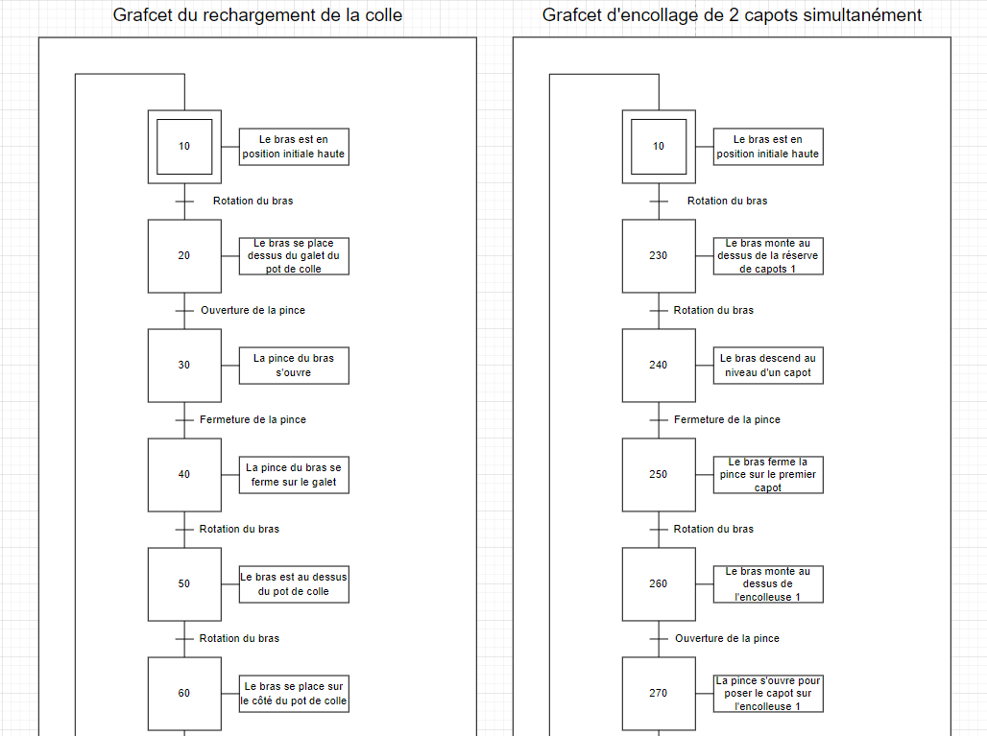

Annexe 1 : Grafcet rechargement de colle (gauche), Grafcet encollage de 2 capots simultanément (droite) (1)

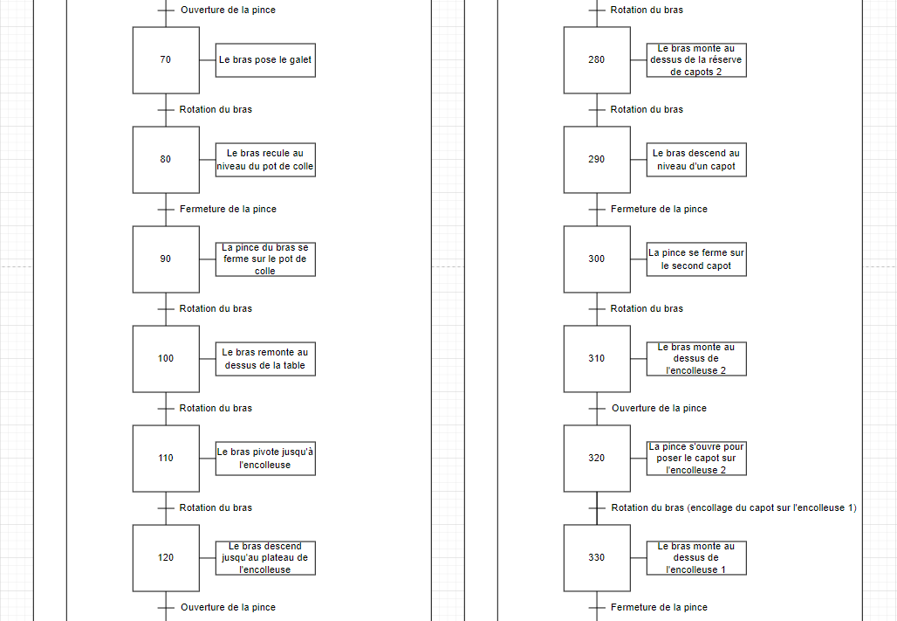

Annexe 2 : Grafcet rechargement de colle (gauche), Grafcet encollage de 2 capots simultanément (droite) (2)

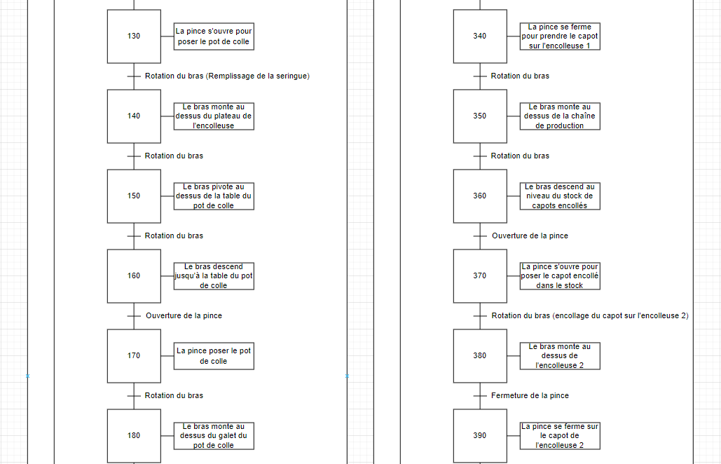

Annexe 3 : Grafcet rechargement de colle (gauche), Grafcet encollage de 2 capots simultanément (droite) (3)

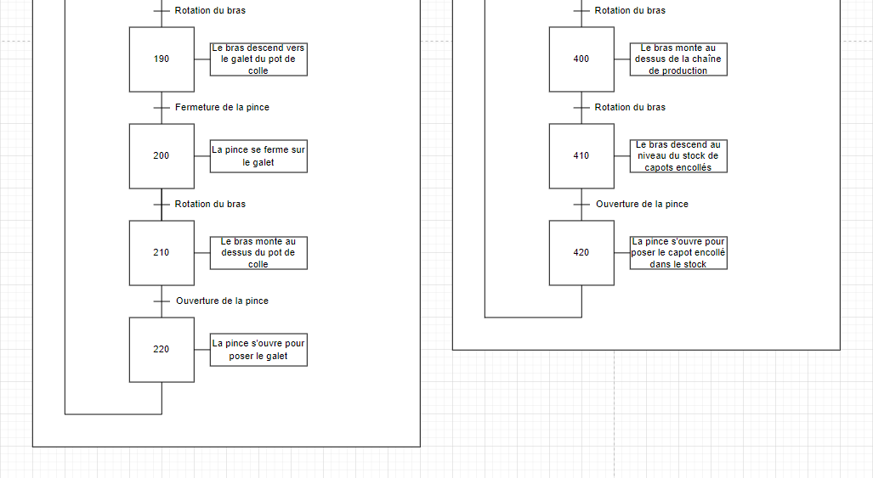

Annexe 4 : Grafcet rechargement de colle (gauche), Grafcet encollage de 2 capots simultanément (droite) (4)